FAQ：

1. 手动执行py脚本报错如下



**原因：**fude的python环境造成了影响

**解决方法：**

1)将./sh目录下对应的脚本

cd ${INSTALL_PATH} && source /etc/profile && nohup python crius_stat_agent.py > log_of_crius_stat_agent 2>&1 &

修改为

cd ${INSTALL_PATH} && source /etc/profile && nohup **/usr/bin/**python crius_stat_agent.py > log_of_crius_stat_agent 2>&1 &

2)如果仍然有以下提示：

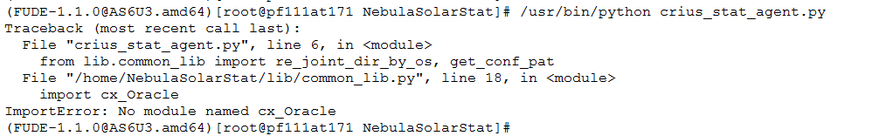

则需要安装cx_Oracle库

安装方法：

解压tar包： tar xzvf cx_Oracle-5.1.2.tar.gz; cd cx_Oracle-5.1.2

执行安装命令： /usr/bin/python setup.py install

安装完成后依照下图检测是否安装成功：

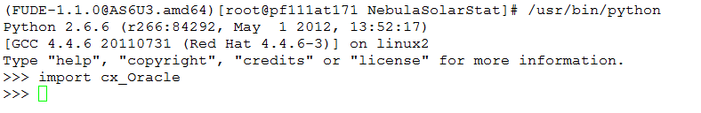

Import cx_Oracle 无报错表示安装成功